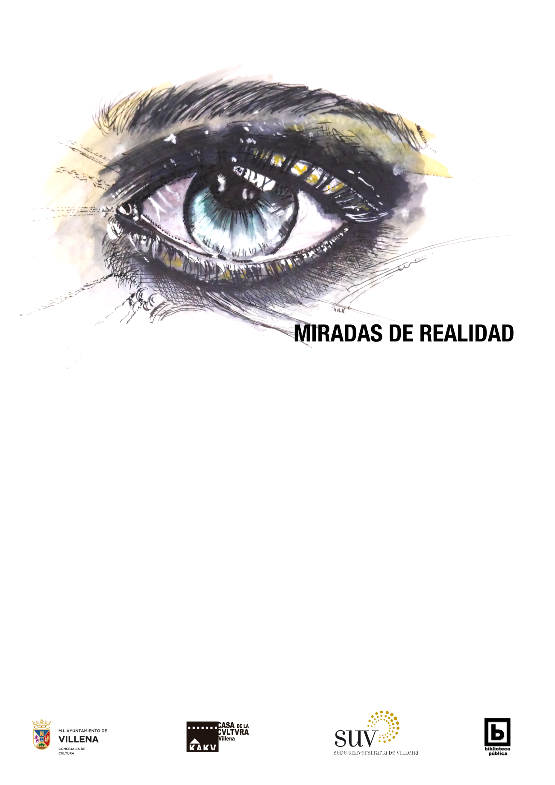
2018

MIRADAS DE REALIDAD

“Miradas de Realidad” es un ciclo multidisciplinar que pretende mostrar, algunos de los problemas que padece la sociedad contemporánea, sin más intermediarios que los propios testigos que sufren o estudian las causas de estos problemas.

Si bien es cierto que hoy día la sociedad, posee numerosos canales de información que muestran segundo a segundo, lo que ocurre en cualquier parte del mundo, no es menos cierto que la manera de transmitir las noticias, en muchos casos, es influenciada por los intereses de los propietarios de los medios de comunicación. Así nos encontramos, cómo los dramas que vive la sociedad se ponen, o pasan de moda, haciéndonos creer, muchas veces, que los problemas se han solucionado, o están en vías de solución, simplemente, porque no aparecen en los noticiarios. Sin embargo, los problemas y las miserias siguen ahí, aunque ya no vendan periódicos o anuncios en internet.

Este ciclo pretende, mediante el testimonio directo, traer a la luz y mostrar la génesis de estos problemas, muchas veces silenciados, para que sean comprendidos por los ciudadanos y ciudadanas. Para ello hemos elegido cuatro testimonios directos, las migraciones forzosas y la homofobia, serán los temas que los conferenciantes invitados, nos mostrarán de primera mano.

ORGANIZAN:  Casa de la Cvltvra  Concejalía de Cultura del M.I. Ayuntamiento de Villena  Sede Universitaria.  Universidad de Alicante | COLABORA:  Biblioteca Pública Miguel Hernández

PROGRAMA

18/01/2018
Conferencia
Refugiados
Refugiados útiles, refugiados inútiles
Nazanim Armanian
Profesora Universitaria, experta en Oriente Medio

15/02/2018
Conferencia
Homofobia
Inicio y retorno de la literatura LGTB en España
Luis Antonio de Villena
Poeta, ensayista, traductor y crítico literario

15/03/2018
Conferencia
Refugiados e infancia
“Infancia y migraciones. El drama de los niños refugiados”.
Susana Hidalgo
Periodista, responsable de comunicación de Save the Children

19/04/2018
Conferencia
Homofobia
“Una introducción al movimiento LGTB en España”
Mili Hernández
Propietaria de la primera librería LGTB de España

NAZANIM ARMANIAM | 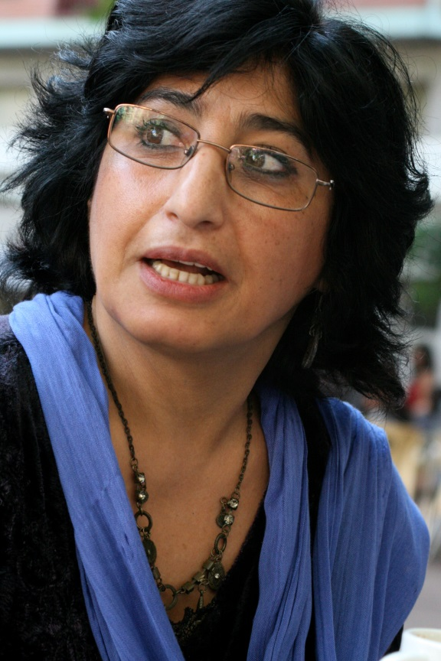
21 de enero del 1961, Shiraz, Irán, es una escritora y politóloga iraní exiliada en España desde 1983.​
Se licenció en Ciencias Políticas por la Universidad Nacional de Educación a Distancia (UNED) donde de 2009 a 2013 fue profesora de Ciencias Políticas. De 2007 a 2012 fue también profesora de cuestiones islámicas de cursos complementarios de la Universidad de Barcelona. En 2015 imparte la asignatura de Relaciones Internacionales en la UNED.
También es traductora jurada de persa/farsi al español.
Su área de investigación es el mundo islámico, el islam político, la geopolítica de Oriente Medio y el Norte de África y los derechos de las mujeres.
Es sus artículos, libros y conferencias desmitifica la situación de las mujeres en el mundo árabo-musulmán y denuncia el auge del fundamentalismo en todas las religiones.
En 1964, Irán, junto a Francia, eran los dos únicos países del mundo que contaban con una mujer ministra. Hasta 1978 las mujeres de Irán tenían más derechos que las españolas pero desde entonces sus derechos han ido recortándose, recuerda Armanian, especialmente crítica con la involución de Irán, país del que se exilió con apenas 20 años cuando cayó en manos de los ayatolás que reemplazaron al gobierno del Shah.

Empezó a escribir a los 27 años y publicó su primer libro a los 32.
Colabora en diversos medios de comunicación españoles con análisis políticos. Mantiene una columna semanal en su blog Punto y Seguido en el diario Público.

LUIS ANTONIO DE VILLENA

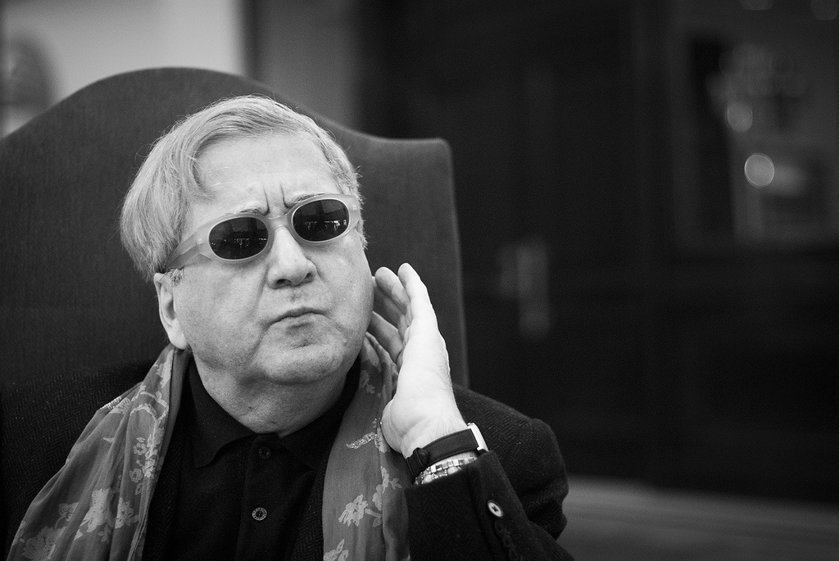
Madrid, 31 de octubre de 1951
Es un poeta, narrador, ensayista, crítico literario y traductor español,​ habitualmente clasificado extraoficialmente en el grupo conocido como novísimos; o venecianos dentro de las corrientes —generación del 68— de la poesía española contemporánea.​Su lírica y prosa, sensible al pasado cultural y a la contemporaneidad, su postura estética,13​ cercana al movimiento dandi, se resume en un epicureísmo homoerótico14​ que asume tradiciones culturalistasn. 2​ y decadentes;11​13​ se percibe una cierta tendencia en su obra, centrada cada vez más en el fracaso y la marginación, aunque en su extensa obra lírica son abundantes los cambios de perspectiva —por ejemplo desde los varios sonetos de «Desequilibrios» a los renovados poemas en prosa de «La prosa del mundo»—. Es uno de los autores más reconocidos de la literatura homosexual en España, asunto que aborda tanto en su obra poética como narrativa.

SUSANA HIDALGO

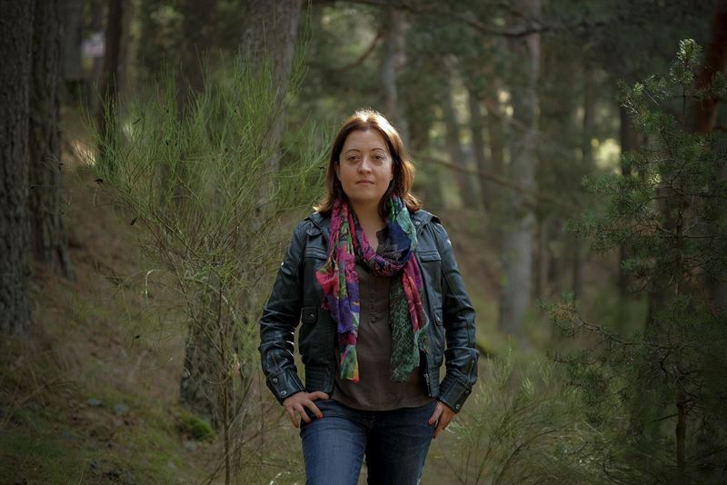
Es periodista de causas perdidas. Especializada en temas sociales, se empeña en poner rostro a las historias que se ocultan tras las cifras y estadísticas. Ha desarrollado su labor en el diario El País y en Público donde fue redactora jefa de Sociedad y, en la actualidad, en varios medios como freelance. Es socia y fundadora, junto al fotoperiodista Pedro Armestre, del medio digital Calamar2 (http://www.calamar2.com), centrado en temática social y medioambiental. Entre otros galardones, en 2013 recibió el XXXIII Premio de Prensa «Manos Unidas» por el reportaje titulado «La única mujer en el monte Gurugú» (publicado en el suplemento «Crónica» del diario El Mundo), sobre los inmigrantes que malviven en el monte Gurugú, y en 2014 el VII Premio Feafes en la categoría de Periodismo por la serie de reportajes «Rostros por la Salud Mental» (publicados en Calamar2).
MILI HERNÁNDEZ |  | 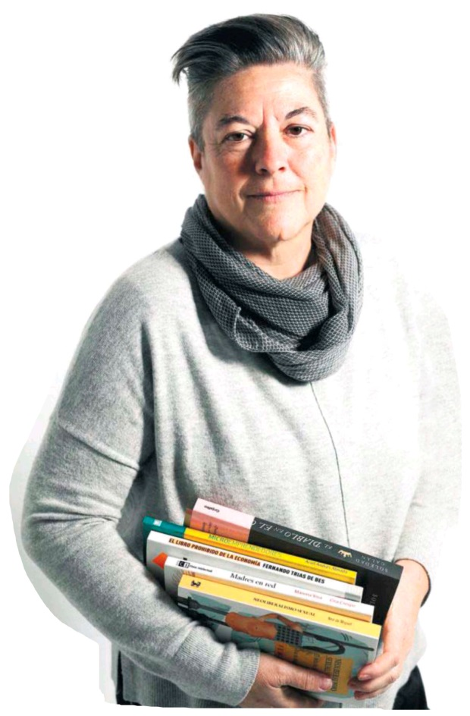
En 1993, Mili Hernández abrió en Madrid la librería Berkana, la primera especializada en literatura LGTB. Como ella ha comentado en ocasiones, lo hizo para dar espacio a este tipo de libros que apenas entraban en el resto de librerías (y ni siquiera era publicados por las editoriales). Desde entonces se ha convertido en un referente para aquellos lectores que busquen estas historias. No obstante, pese al éxito entre la comunidad gay, reconoce que también han pasado malos momentos por la crisis económica. De hecho, en 2011 tuvo que cambiarse de local para irse a uno algo más pequeño, pese a que continúa en el barrio madrileño de Chueca. En Berkana se pueden encontrar novedades, pero también mucho libro de fondo, fundamentalmente LGTB, que apenas tiene visibilidad en el resto de librerías, y ese sigue siendo a día de hoy su mayor orgullo. www.libreriaberkana.com

